1. Python ( 掛載 / mount )

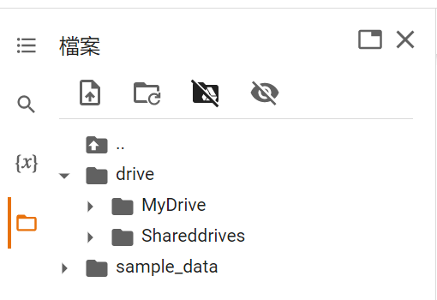

三條槓槓點開 > 點選紅色檔案 > >可以裝載